**Tugas pemrograman web 2**

**Nama : Andre al farizi**

**Kelas : A**

**Semester : 4**

**Pertemuan : 2 Proses Instalasi dan Konfigurasi CodeIgniter 4 di Windows**

1. **Sebelum menginstal framework CI4 maka di haruskan untuk memenuhi kebutuhan softwere.**

Kebutuhan softwere sebagai berikut :

* **XAMPP**
* **Visual studio code**
* **Composer**
* **Git bash**

1. **Selanjutnya di arahkan untuk menginstal XAMPP,dan di sini saya sudah mempunyai xampp nya jadi saya lanjut menginstal composer**.
2. **mengecek composer dan Kemudian php melalui Git Bash dengan cara Sebagai berikut**

* Saat memasuki Git Bash klik Composer
* Kemudian melakukan pengecekan terhadap php maka klik php -v

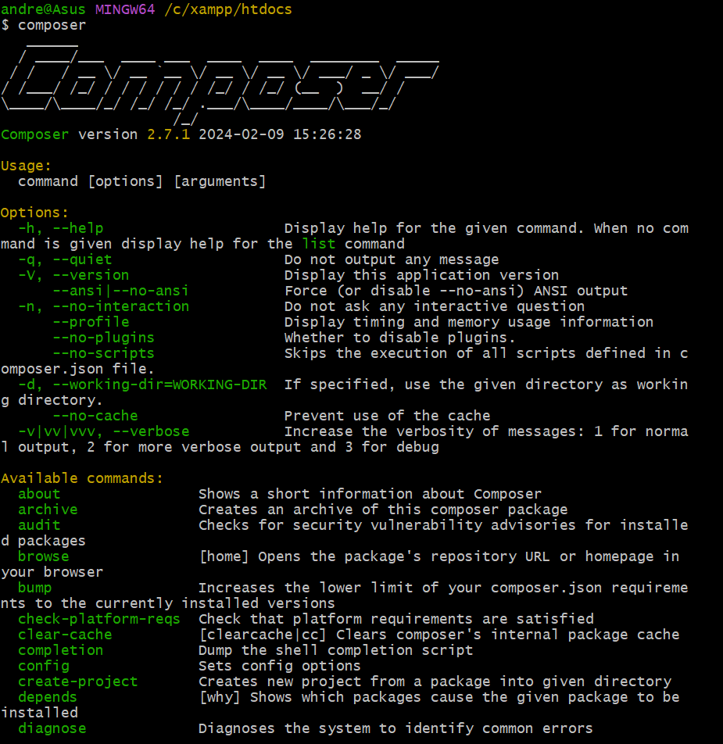

Contoh pengecekan php Composer.

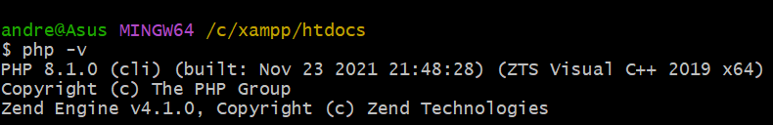

Contoh pengecekan php

1. **Selanjutnya melakukan Install Extension di Visual Studio Code, Berikut Langkah-Langkah nya** :

* Masuk ke Visual Studio Code kemudian klik ikon Extension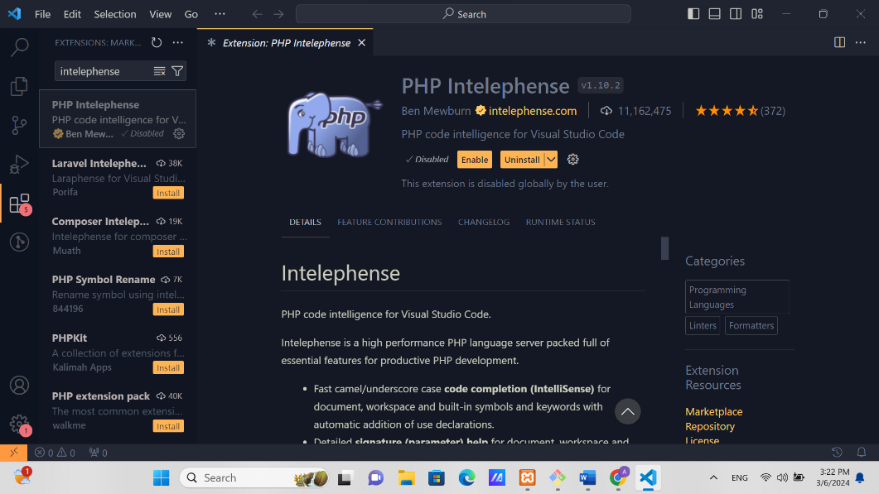

1. **Selanjutnya Setting Terhadap Visual Studio Code**

* Klik File >Preverence>setting atau Ctrl + kemudian centang Format >on save

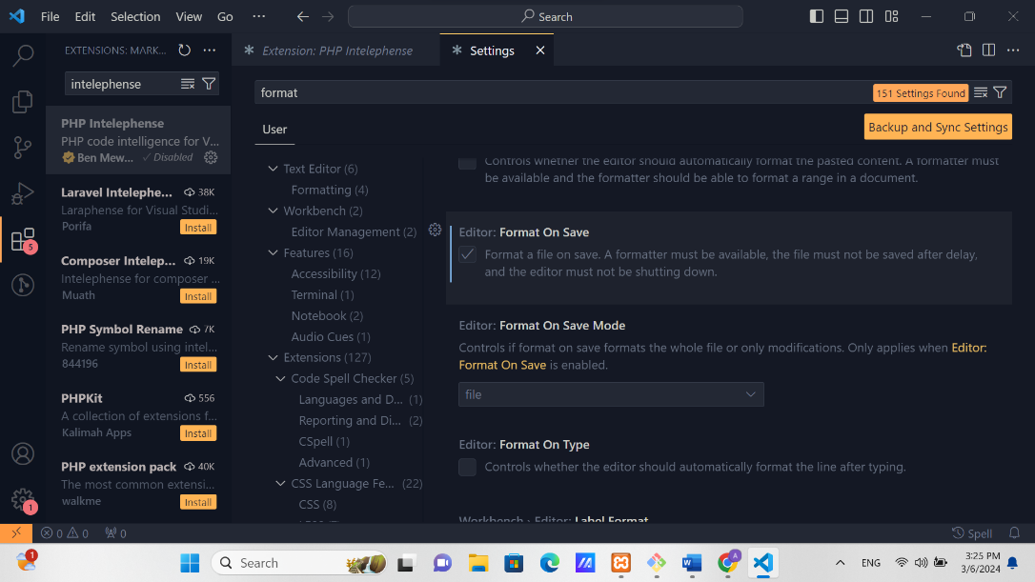

1. **Selanjutnya menginstal Code Igniter**

* Masuk terlebih dahulu ke folder xampp/htdocs lalu klik kanan dan pilih open Git bash here untuk masuk .
* Setelah masuk ke Git Bash maka ketik kode “**Composer create-project codeigniter4/appstarter project-root”**
* Lalu tambahkan -no-dev setelah root

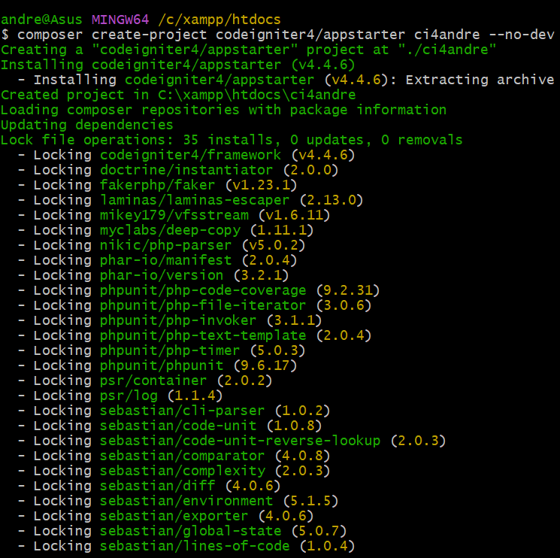

1. **Selanjutnya kita coba CodeIgniter4,Langkah-langkah Sebagai berikut** :

* Masuk pada folder xampp dan buka Git bash
* Di Git bash ketik **cd nama_folder_project** lalu enter
* Selanjutnya ketik **Spark Serve** lalu di enter

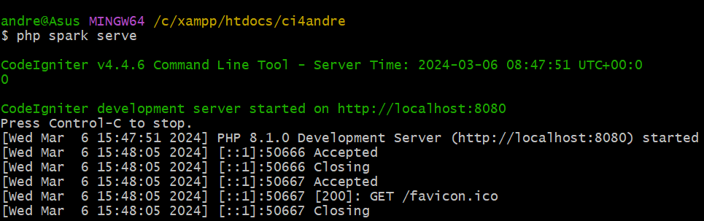

* Selanjutnya buka Browser kemudian ketik Localhost:8080 untuk melihat berhasil atau tidaknya menginstal CodeIgniter4

